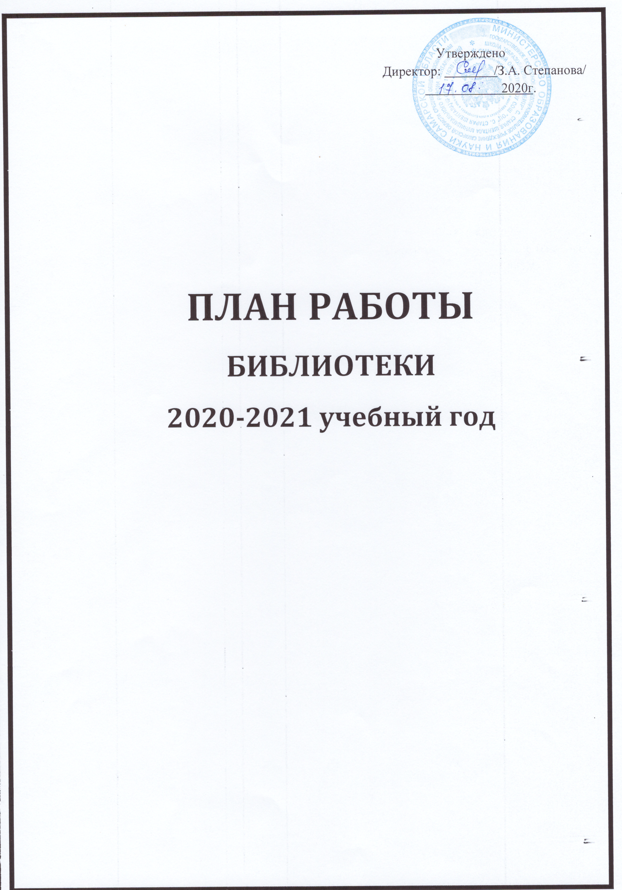

Цель работы:
предоставление пользователям библиотеки доступа к информации в целях информационной поддержки всех участников образовательного процесса.
Основные задачи:
- работа по формированию фондов;
- обеспечение информационно-документальной поддержки образовательного процесса в школе, самообразование учащихся и педагогов;
- выявление информационных потребностей и удовлетворение запросов педагогических кадров школы.
- развитие у учащихся информационной культуры и культуры чтения за счёт организации уроков по формированию навыков информационной культуры и культуры чтения;
- совершенствование форм индивидуальной и массовой работы с читателями;
- повышение качества информационно-библиотечных и библиографических услуг

Основные функции школьной библиотеки
Образовательная – поддержка и обеспечение образовательных целей, сформированных в задачах развития школы и в образовательных программах по предметам
Воспитательная – способствует развитию чувства патриотизма по отношению к государству, своему краю и школе
Информационная – предоставление возможности использования информации в независимости ее формата и носителя;
Культурологическая – организация мероприятий, воспитывающих культурное и социальное самосознание;
Просветительская - библиотека приобщает учащихся к сокровищам мировой и отечественной культуры.
Направления деятельности библиотеки
- библиотечные уроки;
- информационные и прочие обзоры литературы;
- беседы о навыках работы с книгой;
- подбор литературы для внеклассного чтения;
- выполнение библиографических запросов;
- поддержка общешкольных мероприятий

Работа с библиотечным фондом
№ | Содержание работы | Сроки исполнения
Учебная литература
1 | Изучение состава фондов и анализ их использования | В течение года
2 | Комплектование фонда учебной литературы:  - Работа с перспективными библиографическими изданиями ( тематическими планами издательств, перечнем учебников и учебных пособий, рекомендованных Министерством образования и науки РФ, и региональным комплектом учебников)  - Составление заказа учебников  - Подготовка перечня учебников, планируемых к использованию в новом учебном году, для учащихся и их родителей  - Защита заказа и утверждение плана комплектования на новый учебный год | Постоянно  Февраль-март
3 | Приём и техническая обработка новых учебных изданий | По мере поступления
4 | Прием и выдача учебников (по графику) | Май Август
5 | Информирование учителей и учащихся о новых поступлениях учебников и учебных пособий. | По мере поступления
6 | Обеспечение сохранности: Рейды по проверке учебников Проверка учебного фонда Ремонт книг | Октябрь, февраль
7 | Списание фонда с учетом ветхости и смены учебных программ | Ноябрь
8 | Сверка библиотечного фонда | Декабрь
9 | Санитарный день | 1 раз в месяц
10 | Акция по охране учебного фонда. (Скотч, клей) | Май
Художественная литература
1 | Обеспечение свободного доступа в библиотеке:  - К художественному фонду (для учащихся 1-11 классов)  - К фонду учебников (по требованию) | постоянно
2 | Выдача изданий читателям  Организация работы с книгой по внеклассному чтению и в помощь проведению предметных недель | Постоянно
3 | Соблюдение правильной расстановки фонда на стеллажах | постоянно
4 | Ведение работы по сохранности фонда | постоянно
5 | Создание и поддержание комфортных условий для работы читателей | постоянно
6 | Пропаганда литературы согласно датам литературного календаря | постоянно
7 | Работа по мелкому ремонту изданий | По необходимости
8 | Периодическое списание фонда с учетом ветхости и морального износа | декабрь
9 | Санитарный день | 1 раз в месяц
Пропаганда краеведческой литературы
1. | Выставка « Край наш родной» | Постоянно
2. | Библиотечный урок: «Самара наш край» | Ноябрь
Индивидуальная работа
1. | Создание и поддержание комфортных условий для работы читателей, обслуживание их на абонементе | В течение года
2. | Обслуживание читателей: учащихся и учителей. | В течение года
3. | Рекомендательные беседы при выдаче книг. | В течение года
4. | Беседы о прочитанных книгах | В течение года
5. | Рекомендательные и рекламные беседы о новых книгах, энциклопедиях и журналах, поступивших в библиотеку. | В течение года
6. | Проведение работы по сохранности учебного фонда (рейды по классам) | В течение года
7 | Просмотр читательских формуляров с целью выявления задолжников | В течении года
8 | Проведение бесед с вновь записавшимися читателями о правилах поведения в библиотеке, о культуре чтения книг | Сентябрь, в течение года
9 | Подготовка рекомендаций для читателей – школьников в соответствии с возрастными категориями | В течение года
10 | Подбор по списку необходимой литературы для школьников на летние каникулы | Май
11 | Изучение федерального перечня учебников на новый учебный год | Февраль
Работа с педагогическим коллективом
1. | Информирование учителей о новой учебной и учебно-методической литературе | По мере поступления
2. | Консультационно-информационная работа с педагогами, направленная на оптимальный выбор учебников и учебных пособий в новом учебном году | Февраль-март
3 | Подбор материала для мероприятий, по темам, выдача справок | Постоянно
4 | Проведение библиотечно-библиографических занятий для обучающихся | В течение года
Создание фирменного стиля:
1. | Эстетическое оформление библиотеки (включая мелкий косметический ремонт помещения) Создание комфортной среды | Постоянно
Реклама о деятельности библиотеки
1. | Наглядная реклама (информационные объявления о выставках и мероприятиях, проводимых библиотекой) | В течение года
2. | Оформление выставки, посвященной книгам-юбилярам и другим знаменательным датам календаря | В течение года
Работа с родителями
1 | Предоставление родителям информации о наличии недостающих учебников | февраль
2 | Рекомендации по летнему чтению | май
3 | Отчет о приобретенных учебниках на новый учебный год | Сентябрь
Профессиональное развитие
№ | Содержание работы | Срок исполнения
1 | Анализ работы библиотеки за прошедший год | Май-июнь
2 | План работы библиотеки на следующий учебный год. | Август
3 | Участие в районном МО | Согласно плану
4 | Взаимодействие с библиотеками района. | постоянно
5 | Взаимодействие с библиотеками района. | Методические дни.
Работа с читателями
№ | Содержание работы | Срок исполнения
1. | Обслуживание читателей (учащихся школы, педагогов, технического персонала, родителей) на абонементе. | Постоянно
2. | Рекомендательные беседы при выдаче книг. | Постоянно
3. | Беседы со школьниками о прочитанном. | Постоянно
4. | Рекомендательные и рекламные беседы о новых книгах, энциклопедиях и журналах поступивших в библиотеку | По мере поступления
5. | «Десять любимых книг» — популярные издания (выставка) | Постоянно
6. | Просмотр читательских формуляров с целью выявления задолжников. Доведение результатов работы просмотра до сведения классных руководителей. | Один раз в четверть
7. | Проведение бесед о правилах поведения в школьной библиотеке, о культуре чтения книг и журнальной периодики. | Сентябрь
8. | Подготовка рекомендаций для читателей — школьников в соответствии с возрастными категориями. | Постоянно
Пропаганда библиотечно-библиографических изданий
1 | Знакомство с правилами пользования библиотекой | сентябрь
2 | Ознакомление пользователей с минимумом библиотечно-библиографических изданий | В течении года
3 | Знакомство с расстановкой фонда | постоянно
4 | Ознакомление со структурой и оформлением книги | октябрь
5 | Овладение со справочными изданиями | В течении года
Взаимодействие с библиотеками других школ и сельской библиотекой
1 | Обмен учебной и художественной литературой с другими школами | В течении года
2 | Сбор данных об учебниках, используемых и невостребованных в учебном процессе | октябрь
Массовая работа
 | № | Содержание работы | Сроки  исполнения | Ответственные
 | 1. | Выставка ко дню начала блокады Ленинграда «Во вражеском кольце». | сентябрь | библиотекарь
 | 2. | Экскурсию по библиотеке начальной школы для учащихся 1-х классов. | сентябрь | библиотекарь, учителя начальных классов
 | 3. | Выставка-размышление по произведениям А.А.Лиханова (к 85-летию писателя) | сентябрь | библиотекарь
 | 4. | К 125-летию со дня рождения С.А. Есенина «Поэт и человек» | сентябрь | Библиотекарь, учителя русского языка и литературы
 | 5. | Международный день учителя | октябрь | начальные и основные классы
 | 6. | Выставка к 150-летию И.А. Бунина | октябрь | библиотекарь, учителя русского языка и литературы
 | 7. | Выставка к 100-летию со дня рождения итальянского детского писателя Джанни Родари | октябрь | библиотекарь, учителя начальных классов
 | 8. | Выставка ко дню матери «Образ, бережно хранимый»  Выставка 140 лет со дня рождения А.Блока  -105 лет со дня рождения К.Симонова. | ноябрь | библиотекарь, учителя начальных классов  библиотекарь
 | 9. | Оформить стенд «День конституции Российской Федерации». | декабрь | библиотекарь, учитель истории
 |  | Выставка ко дню Героев Отечества в России
 | 10. | Новогодний калейдоскоп | декабрь | Библиотекарь и  классные руководители 5-9 классов
 | 11 | Информационный стенд «245 лет со дня рождения Т.Гофмана». | январь | библиотекарь
Выставка к 195-летию со дня рождения М.Е.
Салтыкова-Щедрина, писателя и сатирика.
12 |  | Викторина по стихам А.Л. Барто (к 115-летию детской поэтессы) | февраль | библиотекарь, учителя начальных классов
13. |  | Выставка «Книги – воители, книги – солдаты» | февраль | библиотекарь,  классные руководители 5-11 классов
14 |  | «Защитникам Отечества посвящается….»
15.  16. |  | «Женский силуэт на фоне истории» (к 8-му Марта) | март | библиотекарь  классные руководители 5-11 классов
 |  | «Мамины руки» (к 8-му Марта, нач. школа)
17 |  | Выставка «Книги - юбиляры» (К Неделе детской книги). | апрель | библиотекарь, учитель изо, учителя начальных классов
 |  | Выставка рисунков «Моя любимая книжка
 |  | День рождения Г.Х.Андерсена – 215 лет.
 |  | 135 лет со дня рождения Николая Гумилева.
18. |  | Видео урок, посвящённый ВОВ | май | библиотекарь, классные руководители 5-11 классов
19. |  | К дню Победы в ВОВ.  Провести конкурс чтецов «Они сражались за Родину!»
20. |  | Книжно -иллюстративная выставка 130 лет со дня рождения Михаила Булгакова. | 15 мая | библиотекарь
21 |  | Книжно -иллюстративная выставка. День славянской письменности и культуры | 24 мая | библиотекарь

